BAB I
PENDAHULUAN

1.1 Latar Belakang
Promosi adalah persuasi suatu arah yang dibuat untuk mempengaruhi orang lain yang bertujuan pada tindakan yang menciptakan pertukaran dalam pemasaran, menurut Swastha. Kampung Jetis sendiri memiliki beragam potensi pariwisata salahsatunya Masjid Al Abror, masjid itu menjadi tonggak penyebaran agama Islam diKota Sidoarjo dan kemudian Kampung Jetis juga menjadi pusat batik tertua di Sidoarjo, serta adanya lokasi pasar dan swalayan yang menyediakan kebutuhan rumah tangga dan kebutuhan sehari - hari. Lokasi sekitar Kampung Jetis sangatlah strategis dekat dengan stasiun kereta api Sidoarjo serta dekat dengan Gelora Olahraga Sidoarjo, sangat strategis tetati sangat disayangkan banyak anak muda yang kurang mengetahui tentang Kampung Jetis ini.
Pariwisata juga tidak dapat dipisahkan dengan unsur lingkungan, karena orang berwisata pasti mengunjungi suatu daerah atau lingkungan tertentu. Sebagai contoh orang berwisata ke desa wisata, berarti orang tersebut berwisata ke lingkungan pedesaan. Disadari atau tidak bila tulang punggung dari aktivitas wisata di lingkungan pedesaan ditentukan oleh kualitas lingkungan desa itu sendiri. Ini artinya bahwa lingkungan pedesaan dengan segenap unsurnya merupakan sumberdaya dan berbagai aktivitas wisata yang tercipta (Marsongko: 1999). Kampung Jetis Dengan kurang maksimalnya perawatan
sangat disayangkan dengan tidak terawatnya warisan budaya ini oleh warga sekitar, Kampung Jetis merupakan salah satu sentra batik terbesar di Sidoarjo. Pelestarian produk budaya ini penting guna menghidupkan pariwisata produk budaya batik di Sidoarjo. Untuk menunjang sektor pariwisata perlu direncanakan bagaimana melestarikan Kampung Jetis kepada masyarakat luas sebagai kampung yang memiliki keunikan produk budaya lokal batik tulis. Pada tanggal 3 Mei 2008 Bupati Sidoarjo Win Hendrarso telah meresmikan pasar jetis sebagai daerah industri batik. Ini ditandai dengan didirikannya gapura Kampung Jetis Sidoarjo, sebagai pintu masuk yang kondisinya sekarang tidak terawat warna tulisan di gapura menjadi pudar. Pada tanggal 3 November 2014 yang diulas oleh Radar Sidoarjo,
Koordinasi dengan SKPD memperjelas fungsi penataan kota lama, sehingga kondisi di kawasan kota lama yang awalnya belum tertata dengan baik akan semakin memikat masyarakat. Pada saat itu mereka bersosialisasi ke masyarakat agar mereka mengetahui tentang sejarah Sidoarjo. Pada saat itu khusus di kawasan Pekauman. Pemkab akan merombak kawasan tersebut agar bisatertata akses masuk di kampung batik Jetis juga bisa di lakukan secara luas dari sisi timur dan barat. Pedagang pasar dan PKL juga akan ditempatkan secara tertata dibangunan bekas gedung Matahari yang saat ini dikelola PD Aneka Usaha.
Untuk akses jalan pedagang pasar dan PKL juga akan ditempatkan secara tertata dibangunan bekas gedung Matahari yang saat ini dikelola PD Aneka Usaha nyatanya pembangunan sudah rampung hanya saja PKL yang masih menetap di sana masih belum dipindahkan ke gedung baru. Kondisi tembok yang berada di sebelah jalan menuju kompleks pengrajin batik Jetis Sidoarjo dulunya pada tanggal 2001 masih terpapar lukisan batik tetapi dengan seiring berjalanya waktu cat tersebut dibiarkan memudar hingga kondisinya seperti tembok yang tak terawat. Banyak juga kondisi serupa yang menggambarkan ketidak sesuaiannya dengan identitas Kampung Jetis Sidoarjo contohnya dengan lorong jalan di gang Pandean RT 02/RW 01 banyak lukisan yang berada di tembok tersebut yang tidak sesuai dengan Kampung Jetis.
Pada tanggal 13 April 2019 menurut Pak Amri selaku pembatik tertua di Kampung Jetis bahwa Kampung Jetis ini muncul item atau logo pada tahun 2008 sebelumnya tidak ada icon' tertentu atau item khas Sidoarjo, yang mana batik Sidoarjo sebelum pada tahun 2008 semua produksi batik Jetis itu mayoritas 80% dikonsumsi orang Madura jadi orang Sidoarjo sendiri tidak mengenal batik Sidoarjo jadi orang tidak tau kalau di Sidoarjo ada batik. pengrajin sendiri enggan untuk mempromosikan batiknya dan mempublikasikannya. serta Batik juga generasi penerusnya tidak ada dan pengrajin semankin berkurang malah para senior sudah banyak yang meninggal, grafik untuk batik Jetis sekarang masih unggul hanya saja grafik peminatnya menurun.
Meskipun kampung ini sudah diresmikan dan kemudian dirombak kembali oleh pemerintah tetap saja kondisi kampung tersebut tetap sama tidak ada pemeliharaan yang cukup untuk kampung Jetis, serta tidak ada media promosi yang menunjukkan bahwa di kota Sidoarjo ini memiliki potensi yang bagus tetapi tidak hanya media promosi saja yang kurang memadai tapi dari warga sekitar pun enggan untuk merawat dan menjaga kampung itu. Warga sekitar biasanya membersihkan lingkungan ketika ada acara penting saja contohnya acara kampung dan hari–hari yang dianggap penting lainnya, oleh sebab itu perancangan media promosi kampung Jetis Sidoarjo ini bertujuan untuk memperkenalkan Kampung Jetis kepada warga Sidoarjo dan sekitarnya, karena minimnya publikasi maka sedikit warga Sidoarjo yang mengerti bahwa di Sidoarjo sendiri terdapat pusat batik tertua di Sidoarjo dan banyak anak- anak dan remaja jaman sekarang yang tidak mengetahui identitas Kampung Jetis.
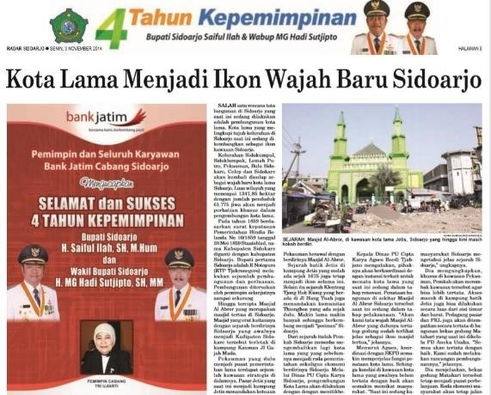
Gambar 1.1 Surat Kabar Media Surat Kabar Radar Sidoarjo Senin, 3 November 2014
Sumber: http://www.radarsby.com/special/4thsaha/4.pdf

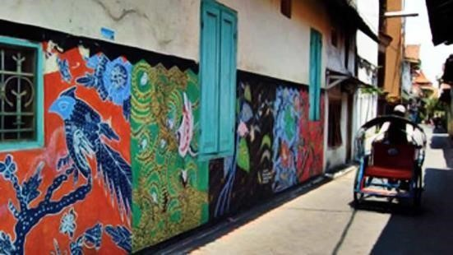
Gambar 1.2 Tembok sekitar Kampung Jetis pada tahun 2001
Sumber: https://www.eastjavatraveler.com/perjuangan-kampung-batik-tulis-tua-di-jetis/

1.2 Rumusan Masalah
Berdasarkan latar belakang di atas dapat dirumuskan sebuah masalah dalam perancangan ini yaitu:
Bagaimana merancang media promosi Kampung Jetis Sidoarjo?

1.3 Tujuan Perancangan
Adapun tujuan dari penulisan perancangan ini, yaitu:
Untuk menghasilkan media promosi Kampung Jetis Sidoarjo.

1.4 Batasan Perancangan
Dalam perancangan media promosi Kampung Jetis Sidoarjo didapatkan sebuah batasan perancangan adalah sebagai berikut:
- Media utama yang akan dibuat untuk perancangan media promosi Kampung Jetis Sidoarjo berupa logo.
- Media pendukung Sign Sytem, Mural Tembok, Maskot dan Berupa Merchandise Kaos, Gantungan Kunci, Clemek, Totebag, Sepatu Lukis, Topi, Gelas dan Kain batik. Media Promosi Billboard, X-Banner, Instagram, Poster dan Facebook.
- Target sasaran dari perancangan ini mencakup Geografis: wilayah kota Malang sampai Madura, Demografis: usia 7 tahun ke atas, Jenis Kelamin: Pria dan Wanita, Pendidikan SD, SMA/SMK, Diploma dan Sarjana.

1.5 Manfaat Perancangan
Dengan perancangan media promosi Kampung Jetis Sidoarjo ini diharapkan memberikan manfaat, sebagai berikut.

1.5.1 Bagi ilmu DKV
Dapat digunakan sebagai sumber referensi bagi akademis khususnya di bidang Desain Komunikasi Visual mengenai media yang berhubungan dengan
Kampung Jetis Sidoarjo.

1.5.2 Bagi Masyarakat
Sebagai sarana informasi untuk mengenalkan Kampung Jetis Sidoarjo. agar warga sekitar peduli akan aset budaya Sidoarjo ini dan diharapkan bahwa terjalin semangat gotong royong untuk membangun Kampung Jetis Sidoarjo.

1.5.3 Bagi Penulis
Mahasiswa mampu berpikir secara sistematis dalam rangka menerapkan ilmu yang diperoleh pada perkuliahan sesuai kondisi di lapangan. Sebagai bentuk informasi terhadap mahasiswa yaitu dengan memberikan kesempatan kepada mahasiswa merancang sebuah desain media promosi yang layak untuk diangkat.

1.6 Definisi Operasional

1.6.1 Perancangan
Perancangan adalah penggambaran, perencanaan dan pembuatan sketsa atau pengaturan dari berbagai elemen yang terpisah ke dalam satu kesatuan yang utuh.

1.6.2 Media Promosi
Media Promosi adalah persuasi suatu arah yang dibuat untuk mempengaruhi orang lain yang bertujuan pada tindakan yang menciptakan pertukaran dalam pemasaran.

1.6.3 Kampung Jetis
Merupakan sentra batik di Sidoarjo sudah dikenal sejak tahun 1675 sampai sekarang, diresmikan pada tanggal 3 Mei 2008 oleh Bupati Sidoarjo. Drs. H. Win Hendrarso, M.Si.

1.6.4 Sidoarjo
Sidoarjo merupakan kabupaten di Provinsi Jawa Timur, Indonesia. Ibu kotanya adalah Sidoarjo, Kabupaten ini berbatasan dengan Kota Surabaya dan Kabupaten Gresik di Utara, Selat Madura di Timur, Kabupaten Pasuruan di Selatan, serta Kabupaten Mojokerto di Barat. Jumlah penduduk 2.279 juta (2014). Diresmikan 31 januari 1859.

